检 测 报 告

试验名称: 气袋高温爆破测试

主检： |  | 日期： | 2023年3月8日
审核： |  | 日期： | 2022年12月23日
批准： |  | 日期： | 2022年12月23日

北京光华荣昌汽车部件有限公司实验室

声 明

- 报告无实验室“检测专用章”无效。
- 报告无主检、审核、批准人签字无效。
- 报告涂改无效。
- 复制报告未重新加盖“检测专用章”无效。
- 对检测报告若有异议，请收到报告后15个工作日内通知实验室。
⑹ 送样检测仅对样品负责。
⑺ 电子版报告无安全密码无效。

试验单位：北京光华荣昌汽车部件有限公司实验室
地 址：北京市昌平区流村镇工业园区
电 话： (010) 60793358-5711 邮 编：102200

样品名称 | 瑞隆祥两气袋总成 | 车 型 | /
样品件号 | / | 样品数量 | 3件
委托单位 | 智能气控产品开发部 | 生产单位 | /
送样者及其 联系方式 | 董启辉  电话：13933995680 | 送样日期 | 2023年6月20日
试验地点 | 北京光华荣昌汽车部件有限公司  实验室 | 试验日期 | 2023年6月27日
试验项目 | 气袋高温爆破测试
试验标准 | 详见GR20230620SQS084申请单及QGR-SYQL05-2022
样品状态 | 试制品
试验结论 | 对2023年6月20日智能气控产品开发部送检的瑞隆祥两气袋总成依据GR20230620SQS084申请单及QGR-SYQL05-2022进行气袋高温爆破测试，经检测不符合标准要求。
备 注 | /

一、试验条件
试验时间： | 2023年6月27日—2023年6月27日
试验地点： | 北京光华荣昌汽车部件有限公司实验室
试验人员： | 李亚平
环境温/湿度： | 温度：25.6℃；湿度：58.7%
二、试验仪器设备
序号 | 设备名称 | 设备编号 | 规格型号 | 厂家 | 精度 | 有效期
1 | 步入式环境试验仓 | R-023 | GDWJS-24M | 北京东工联华科学仪器设备有限公司 | ±2℃ | 2023年7月28日
2 | 压力表 | N-164 | Y-100 | 上海亿川高新仪器仪表有限公司 | 0.04MPa | 2023年11月7日
3 | 秒表 | Q-028 | JS-306 | 深圳市军斯达实业有限公司 | 30min内带1/100s显示 | 2023年11月13日
三、试验方法及评价标准
1、试验方法
先将气袋在高温70℃环境下放置2h后，再将气袋和气源连接好，开始充气（气袋一直保持在70℃环境下），初始充气压力0.1Mpa保持3分钟，之后每增加0.01Mpa，保持3分钟，以此类推，直至气袋破损。
2、评价标准
气袋破损时充气压力＞0.15Mpa
四、标准偏离
1、标准偏离
/
五、试验结果
1、试验结果
样件名称 | 样件编号 | 结果描述
瑞隆祥两气袋总成 | 084-001-202303 | 上气袋0.15MPa保持3分钟未破损，下气袋0.14MPa保持15秒破损。
瑞隆祥两气袋总成 | 084-002-202303 | 0.15MPa保持3分钟未破损。
瑞隆祥两气袋总成 | 084-003-202303 | 0.15MPa保持3分钟未破损。

六、试验照片
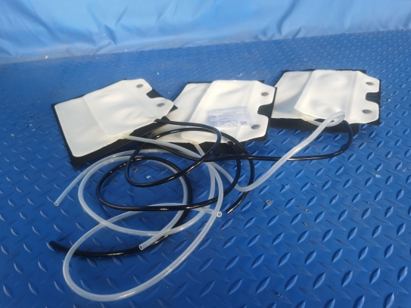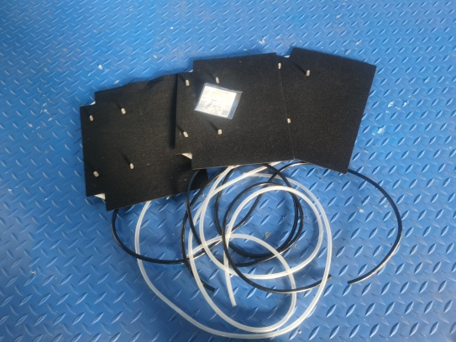
试验前
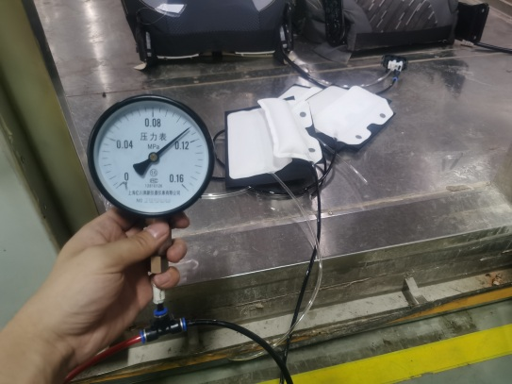
试验中
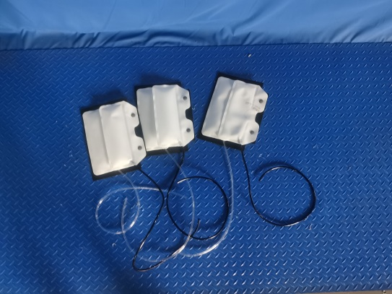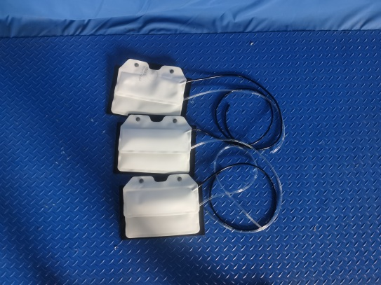
试验后
**报告结束**

